**Registro taller Tausand**

**Samuel Jaramillo**

**Tarea desarrollada:** Aprender a usar PyQt5

En esta tarea hice el tutorial que tiene la universidad sobre cómo usar PyQt5 para entender cómo crear interfaces gráficas con Python.

Tutorial: <https://misovirtual.virtual.uniandes.edu.co/codelabs/interfaces-graficas-pyqt5/index.html?index=..%2F..index#11>

**Tiempo:** 2 horas y media.

**Tarea desarrollada:** Aprender a crear gráficas dinámicas con PyQtGraph

En esta tarea leí sobre cómo usar PyQtGraph y crear gráficas dinámicas usando esta librería.

Tutorial: <https://www.pythonguis.com/tutorials/plotting-pyqtgraph/>

**Tiempo:** 45 minutos.

**Tarea desarrollada:** Realización de la actividad *Suma con gráfico*

Se usó la estructura del código del tutorial de la primera tarea, se modificó, y se combinó con lo que se aprendió en la tarea 2 para cumplir con la tarea deseada.

**Tiempo:** 1 hora y 10 minutos.

**Tarea desarrollada:** Instalación de requerimientos y ejecución de test.py

Se instalaron los requerimientos y se ejecutó el programa test.py. Al principio se presentaron problemas porque VisualStudio no estaba corriendo con la versión de Python del ambiente virtual, pero se solucionó corriendo el programa desde la terminal.

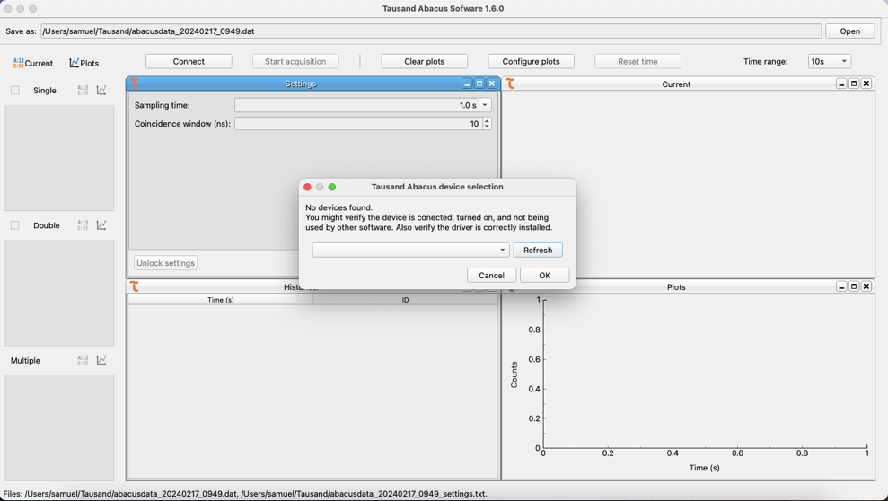

**Tiempo:** 40 minutos.

**Tarea desarrollada:** Creación del botón ‘About Me’

La creación del botón me tomó 10 minutos, gasté unos 5 minutos entendiendo cómo se habían organizado los botones de ‘Connect’ y ‘Start Acquisition’ y viendo cómo se llamaba la ventana del ‘About’ a partir del menú ‘Help’. El resto del tiempo me lo gasté intentando hacer que apareciera la ventana de ‘Help’ en la parte superior (no lo logré).

**Tiempo:** 50 minutos.

**Tarea desarrollada:** Inclusión de experiencia positiva en ventana ‘About’

La mayor parte del tiempo me la gasté redactando el texto y corrigiéndolo. Insertarlo en la ventana fue rápido una vez se encontró la variable message en el archivo menuBar.py.

**Tiempo:** 28 minutos.

**Nota:**

Nunca me apareció la ventana de Help en la parte superior (como se puede ver en la foto). Revisé el código que corresponde a esa parte del menú y todo parecía estar perfecto. El código para la ventana Help era análogo al de Properties y File, así que es de esperarse que funcione pero nunca funcionó. No sé si será mi sistema operativo o la versión de Python con la que trabajé (Python 3.9.10).

